Допълнителни екскурзии на райския остров
Това са нашите предложения екскурзии от Плая Баваро – Пунта Кана. Така ще може да опознаете по-добре дестинацията и да се потопите в атмосферата наострова. За да може да планирате по-добре пътуването си преди заминаването, е желателно да ги резервирате от Българиял При пристигането нашия партньор още веднъж ще ви предостави цялата информация!
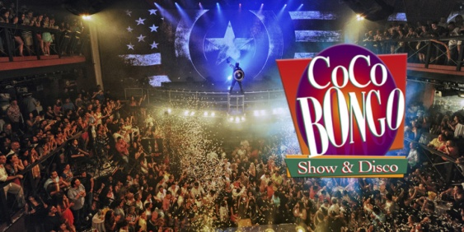
Coco Bongo
Коко Бонго е прекрасно място за прекарване на нощта след великолепен слънчев ден на красивите плажове на Пунта Кана, Баваро или Кап Кана. Там ще имате възможост да видите невероятните представления на живо, които комбинират кино, театър, мюзикъл, дискотека, видео, акробатика, актьори, публика и изненади. Нощният клуб Коко Бонго със своите три терасовидни нива се откроява още при влизането на новия площад Downtown. Видим е дори от покрайнините като се отличава с характерната си конструкция от 4 016 квадратни метра. Шоуто се характеризира със светлинните си ефекти и безупречен звук, както и с прецизността на музикалните изпълнения и прожектираните образи. В допълнение към предлаганите напитки и атмосфера на веселие и музика, ще останете изумени от театралното шоу, което ще видите, представляващо мюзикъли, които напомнят за Бродуей и Лас Вегас.
Не забравяй да вземеш: Удобни дрехи; Включва: трансфер с бус; Времетраене: приблизително 5 часа.
Провежда се всеки ден, без понеделник. ЦЕНА: 60 евро
Dolphin Island Royal
Почти един час забавление в кристално чисти води: ще бъдете поздравени за добре дошли от нашите делфини с официално ръкостискане, ще изпълнят маневрата, наречена "foot push" или теглене с гръбната перка, теглене с коремната перка, скокове и акробатика, целувки, пляскане, пеене и безкрайни незабравими преживявания.
Не забравяй да вземеш: Подходящи дрехи, бански,слънцезащитен крем,хавлия,слънчеви очила и бански; Включва: трансфер, плуване и контакт с делфините ;Времетраене: 50 минути
Провежда се ежедневно. ЦЕНА: 170 евро
Dolphin Island Action
Преживяване, което включва възможността да плуваш с делфините в Пунта Кана / Баваро и да изпълняваш гръбната маневра за теглене, както и да се наслаждаваш на акробатика, пляскане на ръце, танци, целувки и много специално внимание. Насладете се на директен контакт с тях чрез едно уникално преживяване! Не забравяй да вземеш: Подходящи дрехи, бански,слънцезащитен крем,хавлия,слънчеви очила и бански; Включва: Трансфер, контакт и плуване с делфините; Времетраене: 40 минути
Провежда се ежедневно. ЦЕНА: 135 евро
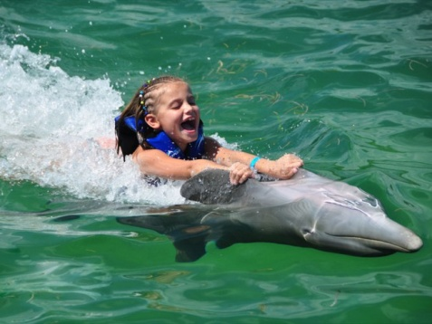
Dolphin Family Experiance
Това е нашата програма за семейства с деца и за всички, които искат да се насладят на плуване с делфини в Пунта Кана / Баваро, без да имат предишен опит в плуването. Делфините ни ще ви поздравят, ще ви покажат някои акробатични номера и ще ви накарат да прекарате един незабравим ден за цялото семейство!
Не забравяй да вземеш: Подходящи дрехи, бански, дрехи,слънцезащитен крем,хавлия,слънчеви очила и бански; Включва: трансфер и директен контакт с делфините; Времетраене: 30 минути
Провежда се ежедневно. ЦЕНА: 105 евро
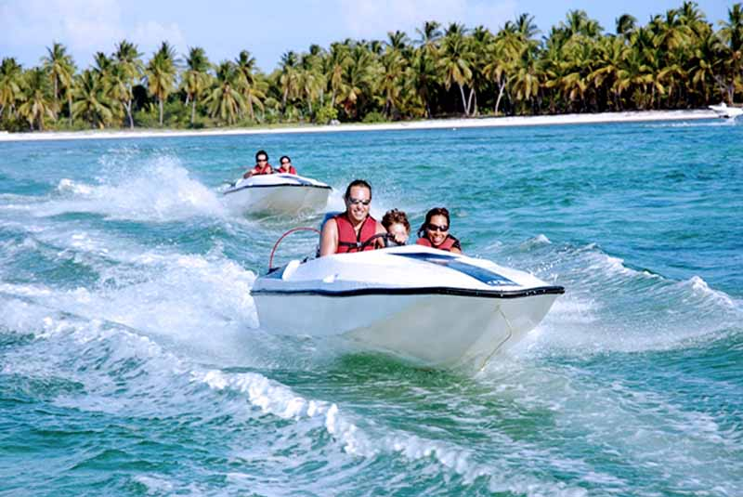
Bavaro Splash
Aдреналин и приключения с Bávaro Splash, управлявайки своя собствена високоскоростна моторна лодка в стила на Джеймс Бонд. Вижте най-красивите плажове, карайки срещу вятъра и вълните и се подгответе за едно невероятно преживяване, наречено Snuba: това е дейност подходяща за всеки, чрез която бихте могли да изследвате морския живот от съвсем различна гледна точка. Морската шир на Доминикана са на ваше разположение. Ще можете . да се отпуснете и да направите толкова снимки, колкото пожелаете. Пригответе се да наблюдавате най-красивят коралов риф в околностите и страхотно разнообразие от различни многоцветни риби. Ще има също така гмуркане с шнорхел за всички желаещи да се потопят в морските дълбини.. Bávaro splash е полудневна екскурзия, която се състои от 3 различни дейности. Събират се 3 различни групи, идентифицирани с цветни гривни. При пристигането първата група е поканена да участва в нашата дейност с високоскоростни моторни лодки. Втората група ще се занимава със snuba дейности, а третата група ще е практикуващата гмуркане с шнорхел. Всяка дейност трае около 25 минути. Групите се сменят, за да може всяка група да вземе участие във всяка една от дейностите.
Не забравяй да вземеш: Подходящи дрехи,бански, слънцезащитен крем и хавлия; Включва: трансфер ,екскурзовод,шноркел,сандвич и свежи плодове,отворен бар с национални напитки; Времетраене: приблизително 3 часа
Провежда се ежедневно. ЦЕНА: 95 евро
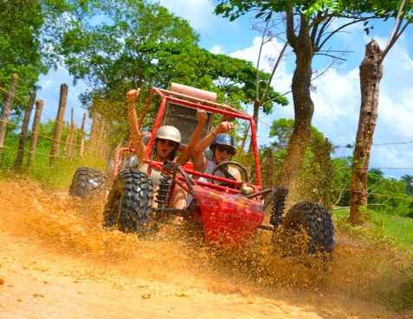
Buggies
Потопете се в тази забавна и интересна екскурзия, като карате бъгита или АТВ-та по специално проектиран маршрут, който отвежда участниците да видят вътрешността на острова, богатата му природна красота и неговото население. Забавната разходка, пресичаща тесни пътеки с екзотични пейзажи и малки градове, ще ви отведе до впечатляваща пещера, където ще можете да се изкъпете в подземна сладка река. За да продължите с това приключение, ще се отправим към отличен плаж, където можете да се насладите на кристално чистите води или просто да се отпуснете под палмовите дървета. За да завършим това голямо карибско приключение, ще посетим едно интересно ранчо, където местните фермери ще ни покажат и ще ни разкажат за най-характерните продукти на доминиканското селско стопанство: кафе, какао и тютюн.
Не забравяй да вземеш: Спортни удобни дрехи, фотоапарат, слънцезащитен крем и хавлия; Включва: трансфер с камион тип сафри, екскурзовод,предпазни каски, вода и снаксове; Времетраене: приблизително 3 часа. Провежда се ежедневно. ЦЕНА: 65 евро
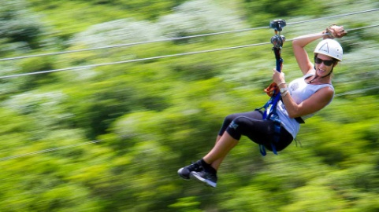
Canopy Adventures – въжени паркове
Изживейте приключенията и рискувайте да направите нещо, което никога не сте опитвали преди! Нашите опитни водачи ще ви преведат от една платформа до друга разположени над земята, откъдето се открива прекрасна гледка към планината Анамуя. Цялата обиколка се извършва под наблюдението и с помощта на нашите водачи, които са обучени да работят при най-строгите стандарти за безопасност. Приключение на въжена линия, обиколката има на разположение осем двойни въжени линии и петнадесет платформи, повечето от които са построени в короните на дърветата, за общо разстояние от 2,100 метра над гората; вълнуващо преживяване, изпълнено с адреналин и най-вече в хармония с природата.
Не забравяй да вземеш: Спортни дрехи и обувки , слънчеви очила и репеленти; Включва: трансфер с камион тип сафри, екипировка и инструктор, свежи плодове, вода и кафе; Времетраене: приблизително 4 часа
Провежда се ежедневно. ЦЕНА: 78 евро
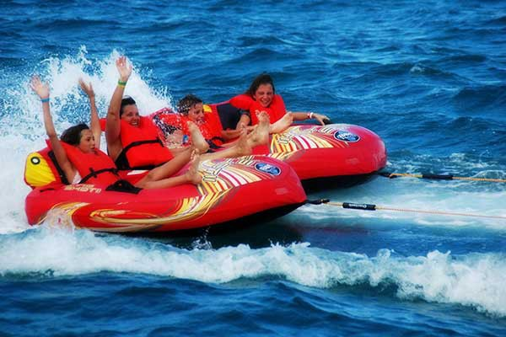
El Fieston – остров Каталина
Отплаваме с катамаран към остров Каталина, където ще имаме включени дейности като: banana boat, mega wind, креолски риболов и шнорхелинг и танци. Ще видите типичния доминикански карнавал, ще имате на ваше разположение вкусен доминикански бюфет с традиционни напитки и красивото слънце на Карибско море. Ще се насладите на обиколка на Алтос де Чавон, място в средновековния стил с несравними пейзажи. Ще продължите към едно от най-оживените яхтени пристанища в Карибите, където ще наблюдавате Къщите на известните. И най-вече ще плуваме из кристалните води на Карибско море.
Не забравяй да вземеш: Удобни дрехи,слънцезащитен крем,хавлия,слънчеви очила,шапка и бански; Включва: трансфер, екскурзовод,анимация на катамаран и на острова,30 мин. Шнорхел,30 мин в Алтос де Чавон,обяд ,напитки на катамарана (ром с кока кола,спрайт и вода) и напитки на острова (бира,кока кола, спрайт и вода); Времетраене: приблизително 10 часа
Провежда се всеки ден, без неделя. ЦЕНА: 95 евро
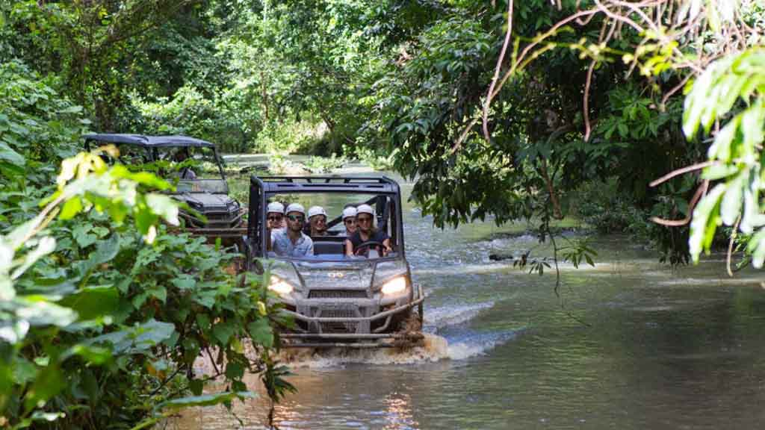
La Hacienda
Ла Хасиенда е едно невероятно приключение в частен комплекс. Нашето посещение ще включва засаждане на кафе, и дейности в типични доминикански села, преди да стигнете до парк La Hacienda, където ще се насладите на невероятно преживяване! Всяка от групите ще извършва дейностите по ред на групи, но всички ще имат възможност да извършват всички дейности при същите условия. Разходката с Buggy Polaris включва шофиране през кални пътеки, преминаване през кални ями или преминаване през кафеени насаждения с висока скорост. Ще усетите адреналина, докато прекосявате тесни дървени мостове или минавате през речен поток. Пътеките на бъгита са смесица от природа и приключение, където най-безстрастните шофьори ще могат да се насладят на идиличните пейзажи, като в същото време да изпробват способностите си за шофиране. Друга част от програмата е Сафари с военен камион. По време на тази обиколка ще откриете произхода на нашите най-традиционни продукти, посещавайки насажденията от какао, кафе или захарна тръстика. Ще научите също и за естественото богатство на нашия остров, като например да разберете разликата между мангото или гуанабана - и двете от които са били обвързани с карибския начин на живот от древни времена. Ще видите традиционния начин на живот на доминиканския град, неговите цветни къщи, традиционното готвене ... но има и още: можете също да видите как се суши кафето и дори ще имате възможност да го опитате! Също така ще опитате прекрасния вкус на автентичен и ръчно изработен шоколад, произведен според хилядолетна традиция. Традициите и обичаите на една нация, която е живяла в хармония с природата. Това е най-добрият начин да имате директен контакт със сърцето на Доминиканската република.
Ще имате възможност да готвите, да яздите коне, а за по екстремните натури парка Ла Хасиента предлага различни приключена с въжета, скокове и много още. Всичко дейности се извършват при наблюдение от местни водачи и изпитани условия за сигурност.
Не забравяй да вземеш: Удобни дрехи,слънцезащитен крем,хавлия,слънчеви очила,шапка и бански; Включва: трансфер с автобус с климатик,езда,сафари , дегустация на какао,кафе...,обяд тип шведска маса (не всички напитки са включени); Времетраене: приблизително 6 часа
Провежда се всеки ден, без неделя. ЦЕНА: 87 евро
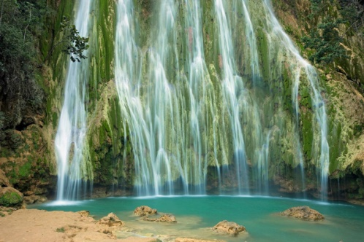
Samaná Terrestre
Пътуваме с автобус, пресичайки полета и планини, до достигане на Мичес, откъдето ще се придвижим до парк Ла Сейба. Там можете да разгледате красива тропическа градина с над 100 вида екзотични растения. Там започва пътуването, което ще ни позволи да открием Самана! В сафари камион се насочваме към планините, за да посетим типично доминиканско ранчо. Следващата част от обиколката ще ни отведе до сърцето на тропическа джунгла, където ще се разходим на кон през Аройо Чико. Пътят ще ни отведе до живописната Каскада Лимон: впечатляващ водопад с височина 55 метра, в средата на джунглата. Там ще можете да се изкъпете в освежаващите води на естествените басейни, които създават водопада. Не забравяйте да се възползвате от мига, за да направите най-добрата снимка от ваканцията си. За да заситим апетита на приключенците, ще отидем в ресторант Ел Тимон. В посока Кайо Левантадо в нашата удобна лодка, ще се насладите на релаксиращо преживяване, заобиколени от бял пясъчен плаж и тюркоазените води на това уникално място.
Не забравяй да вземеш: Удобни дрехи,слънцезащитен крем,хавлия,слънчеви очила,шапка и бански; Включва: Сухоземен и морски транспорт, дегустация на плодове, какао, кафе..., разходка с кон,посещение на Кайо Левантадо с официален ексурзовод и обяд в ресторант Тимон; Времетраене: приблизително 8 часа
Провежда се ежедневно. ЦЕНА: 148 евро
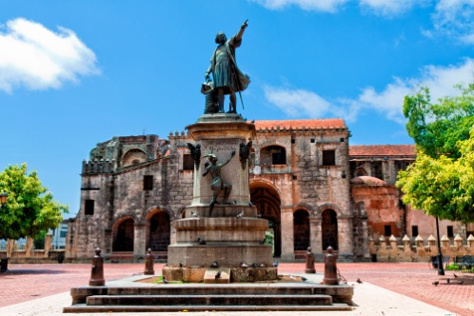
Santo Domingo
Столица на Доминиканската република, това е първият град, основан от европейци в Америка. Името се дължи на факта, че тази част на града е основана от испанските колонизатори, град събрал историческото минало на новия свят, с различни обекти, построени от испанците по време на колониалния период, като улица Лас Дамас и първата катедрала на новия свят. Можете да посетите столичната катедрала Санта Мария де ла Енкарнасион. Разходете се из Музея на Кралските къщи, преди това президентски дворец и посетете Алкасар де Колон, който отвежда посетителите до епохата на първите завоеватели. Пешеходната улица, известна като "Атарасана", е първата търговска улица на Америките. На морския бряг на Санто Доминго можете да оцените красотата на Карибско море, модерни сгради като Двореца на изящните изкуства, Националния театър и Президентския дворец, както и да се насладите на вкусен обяд в престижен местен ресторант.
Не забравяй да вземеш: Удобни дрехи,слънцезащитен крем.Жените трябва да са с покрити рамене и крака при посещението на Катедралата; Включва: трансфер с автобус с климатик,официален екскурзовод,вход в Музея и Катедралата,обяд тип шведска маса,вода,сок,газирана напитка (1 на човек) по време на обяда; Времетраене: приблизително 12 часа
Провежда се вторник и петък. ЦЕНА: 82 евро
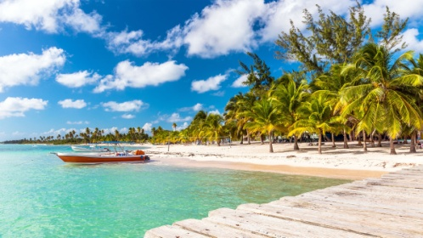
Остров Saonа
Потегляйки от пристанище Баяибе с катамаран/лодка, при всички мерки за сигурност и придружени от водачи, ще отидем до най-красивия и великолепен остров на Доминиканската република: Саона. След кратко плаване ще спрем за гмуркане с шнорхел. Ще продължим да плаваме и ще спрем в естествения басейн, където водата достига до кръста ни, и там ще се насладим на традиционния коктейл "Куба либре". Можете също така да правите снимки с морски звезди. На острова има включен обяд и можем да се полюбуваме на прекрасния плаж, където природата предлага най-красивите си цветове. Място, заобиколено от кристално чисти води и бял пясък, истински рай на земята.
Не забравяй да вземеш: Подходящи дрехи,слънцезащитен крем,хавлия,слънчеви очила,шапка и бански; Включва: трансфер с автобус с климатик, екскурзовод,30 мин шнорхелинг,45 мин Естествения басейн ,обяд тип шведска маса с напитки (кока кола,спрайт,бира,ром,вода).Отиване с бърза лодка и връщане с Катамаран. На въщане към хотела 30 мин шопинг; Времетраене: приблизително 10 часа
Провежда се понеделник, сряда и петък. ЦЕНА: 79 евро
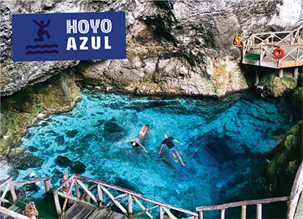
Scape Park – Hoyo Azul
Нашата обиколка в Hoyo Azul е предназначена да достави радост на любителите на природата и да им даде възможност да прекарат няколко часа сред нея. Ще бъдем придружени от опитен водач, който ще ни води през невероятни еко пътеки, където ще имаме възможност да посетим места с развъдници на орхидеи, бромелии, папратовидни растения, кактуси, лечебни и ендемични растения. При всеки развъдник ще спираме и ще представяме накратко всички тези очарователни растителни видове. В парка може да се насладите на различни приключения по въжени мостове или въжени лифтове, както и да се запознаете с начина на живот на коренното население. Приключението завършва в "Синята дупка", кристално езеро в основата на гигантска скала. Посетителите могат да влязат и да се потопят в искрящо синята вода за 30 минути.
Не забравяй да вземеш: Удобни дрехи,слънцезащитен крем,хавлия,слънчеви очила,шапка и бански; Включва: трансфер и посещение на парка, водач; Времетраене: приблизително 2 часа
Провежда се ежедневно. ЦЕНА:
Scape Park – Juanillo VIP
Разгледайте Cap Cana, докато се наслаждавате на най-впечатляващите атракции в един изпълнен с лукс ден. Разходете се по блестящото крайбрежие на борда на катамаран и се гмуркайте с шнорхел при кораловия риф. Насладете се на изискан обяд с три ястия, от които основното ястие е омар. Опитайте от приятните коктейли и се отпуснете в невероятния Плая Хуанийо. Тази ексклузивна обиколка ще ви отведе до най-голямото и луксозно яхтено пристанище в Карибите. И накрая, посетете нашия парк Scape Park и известната Синя дупка, кристално езеро в основата на гигантска скала,за да завършите идеалния ден.
Не забравяй да вземеш: Слънцезащитен крем,хавлия,слънчеви очила,шапка и бански;
Включва: трансфер, екскурзовод,спирка в Естествения басейн , посещение на Juanillo Beach Club,посещение и време на къпане в Синята Дупка и обяд; Времетраене: приблизително 8 часа
Провежда се ежедневно. ЦЕНА: 148 евро
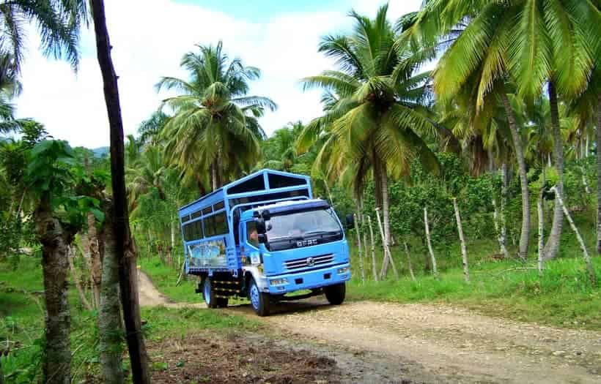
Supreme Safari VIP
Елате с нас, за да се насладите и да откриете Доминиканската Република в нашите супер големи камиони тип сафари, безопасни и комфортни с нашата екскурзия SUPREME SAFARI. Ще ви придружават екскурзовод, барман и шофьор. Ще минем през планини и реки, ще посетим плантации със захарна тръстика, кафе и какао. Изпийте чаша кафе и шоколад приготвени по естествен начин в планината, и вдигнете тост с MAMAJUANA, божествено питие от няколко вида билки, корени, кори от дървета, потопени в ром, червено вино и мед. Първоначално индианците таино са я изполвали като лековит чай, без алкохол. След откриването на острова от Колумб, европейците добавили и ром и вино. Твърди се, че е афродизиак, помага за храносмилането, пречиства кръвта и помага за правилното функциониране на бъбреците.Също така ще опитаме различни видове тропически сезонни плодове. Ще посетим селско училище, където в клас ще научим за образователната система, а след това ще посетим най-важният град на изток, град Игуей. Ще посетим базиликата на Дева Мария от Алтаграсия, ще се разходим из града откъдето ни се представя панорамна гледка към общинския пазар. Ще посетим частно ранчо, където можем да се отдадем на конна езда. След това ни очаква свободно време за плуване в река от кристално чисти води, а после продължаваме към ранчото, за да имаме възможност да се отпуснем и да се насладим на вкусен типичен доминикански обяд. Най-накрая, обиколката приключва с посещение на девствената плажна ивица Ел Макао, с възможност за сърф или просто за релакс под Карибското слънцето с бира или Куба либре в ръка.
Не забравяй да вземеш: Подходящи дрехи, бански,слънцезащитен крем,хавлия и пари; Включва: трансфер,вода,безалкохолни и алкохолни напитки, екскурзовод и посещени на катедралата Дева Мария от Алтаграсия; Времетраене: приблизително 8 часа
Провежда се ежедневно без неделя. ЦЕНА: 79 евро
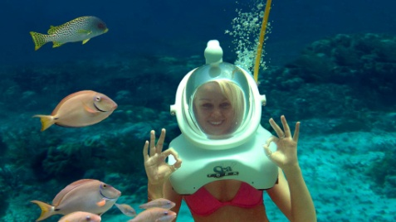
Seaquarium
Насладете се на забавно парти на борда на модерен катамаран, което ви отвежда на обиколка из Карибско море и ви дава възможност да се разходите по дъното на океана, да се гмуркате с шнорхел сред акули и манти /морски дявол/ и да плувате в топлите води на един естествен басейн. Seaquarium представлява лесен и забавен начин да се запознаете със света, който съществува на дъното на морето и е толкова лесно приключение, колкото ходене и дишане под водата. Ще откриете изоставена подводница, различни видове рифове и голямо разнообразие от цветни риби. Това е великолепна подводна разходка в Dolphin Island Park. Разхождайки се по платформата, можете да бъдете изненадани от някои от делфините, които обитават този воден парк. След това ще се насладите на забавно представление на морски лъвове, където всеки от участниците в екскурзията ще получат мустаката целувка от нашия интелигентен морски лъв Wally.
Не забравяй да вземеш: Подходящи дрехи,слънцезащитен крем,хавлия,слънчеви очила,шапка и бански; Включва: трансфер, екскурзовод, дейностите в парка; Времетраене: приблизително 4 часа
Провежда се ежедневно без неделя. ЦЕНА:
Обявените цени на екскурзиите са в евро на човек и се препотвърждават в момента на потвърждение на резервацията!

